8月23日㊏開催「地域福祉懇談会」参加申込【応募用紙】

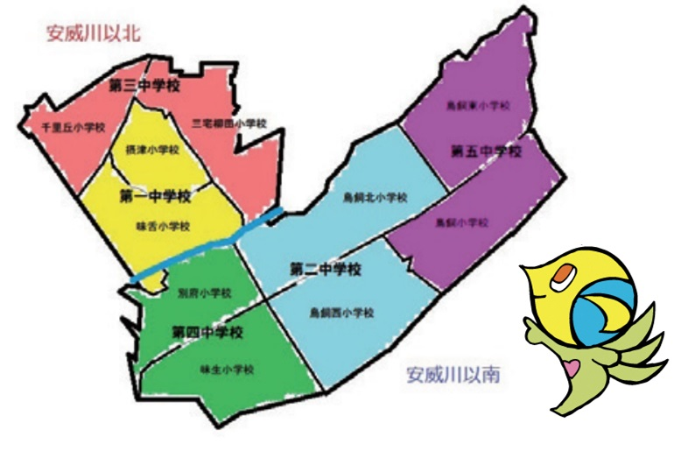**地域福祉懇談会**

８月２３日(土)／摂津市役所新館７階講堂

安威川以北地域の市民　午前１０時から正午

安威川以南地域の市民　午後１時から３時

地域福祉懇談会に参加したいので申込みます。

|  |  |
| --- | --- |
| 氏名（ふりがな） | （　　　　　　　　　　　　　　　） |
| 住所 | 摂津市 |
| 電話番号 |  |
| メールアドレス(任意) |  |
| 所属 | 個人　・　団体【団体の場合は以下に所属団体を記入】 |
| 所属団体 |  |

（申込日：令和7年　　月　　日）

■地域福祉懇談会にご参加される方は、この応募用紙を令和7年8月15日までに、以下へご提出（郵送可）いただきますようお願いします。

摂津市役所保健福祉課（本館1階20番・21番窓口）

〒566-8555　摂津市三島一丁目１番１号

☎06-6383-1386

月曜日から金曜日の午前9時から午後5時15分

※土・日曜日、祝日除く